Dosimetría en torno a una unidad de radiodiagnóstico dental

Dosimetry around a dental radiology unit

Eduardo Medrano Cortés
Universidad Autónoma de Zacatecas, México
edumeco@yahoo.com.mx

Christian Starlight Franco Trejo
Universidad Autónoma de Zacatecas, México
christian323@hotmail.com

Resumen
Mediante dosimetría termoluminiscente se han medido los valores del Kerma en aire en la superficie del rostro de un maniquí, que representa a un paciente odontológico. También se midió la Dosis equivalente ambiental sobre la superficie del cabezal de un equipo de rayos x dentales debido a la radiación de fuga. La dosis en la superficie de entrada del haz en el rostro de paciente fue inferior al nivel orientativo para una radiografía dental. Se encontró que existe fuga de radiación en el cabezal del equipo.

Palabras clave: radioprotección, rayos x, dentales, dosis, TLDs.

Abstract
Dosimetry with thermoluminescent measured values of Kerma in air at the surface of the face of a mannequin, which represents a dental patient. Was also measured the ambient dose equivalent over the surface of the head of a team of x-ray dental due to leakage radiation. The dose on the surface of the beam entrance in the face of patient was less than the guideline level for a dental Radiography. We found that there is leakage radiation at the head of the team.

Key words: radiation protection, x ray, dental, dose, TLDs.

Fecha Recepción: Octubre 2014 Fecha Aceptación: Mayo 2015
Introducción
Mediante las imágenes obtenidas con rayos x se obtienen detalles de las estructuras internas del cuerpo debido a la diferencia en las densidades de los distintos tejidos y órganos, a este uso se le llama radiodiagnóstico. También, los rayos x se usan como una técnica no invasiva para el tratamiento de tumores (Vega-Carrillo et al., 2008).

La distribución de los rayos x en función de su energía se conoce como espectro y éste tiene una parte continua y otra discreta (Vega-Carrillo and Baltazar-Raigosa, 2011), cuyo origen se da a través de dos mecanismos de interacción entre los electrones, y la materia.

El primer mecanismo de interacción es cuando un haz de electrones se acelera mediante una diferencia de voltaje y se hacen chocar con un blanco de número atómico alto. En los equipos para radiografía normalmente los blancos se hacen de Tungsteno, Rodio o Molibdeno. Debido a la diferencia de voltaje (normalmente expresado en kV) todos los electrones tienen la misma energía cinética (expresada en keV) y al alcanzar el blanco interactúan mediante fuerzas Coulombianas con los electrones en las órbitas de los átomos del blanco. En esta interacción son desviados de su trayectoria inicial y pierden parte de su energía que se traduce en rayos x; a este tipo de rayos x se les llama Radiación de Frenado o Bremsstrahlung. Los rayos x de frenado tienen una distribución continua de energía que va desde los pocos eV hasta los keV para el caso de los equipos de diagnóstico, e incluso hasta los MeV para los equipos de radioterapia.

El segundo mecanismo de interacción ocurre con los electrones de las capas electrónicas de los átomos del blanco produciendo su ionización. La vacancia generada es ocupada por otro electrón, de capas superiores, que al ocupar ese estado cede el exceso de energía en forma de rayos x. Como los estados de energía en las capas de los átomos son discretos, el fotón emitido tiene un valor único o discreto de energía; a estos fotones se les llama rayos x discretos o característicos. En la figura 1 se muestran los espectros de los rayos x producidos por electrones de 28 keV interactuando con blancos de W, Rh y Mo. En la figura se señala la parte continua y discreta de los rayos x.
Figura 1. Espectros de los rayos x

Una de las funciones de la protección radiológica es proteger al usuario de las radiaciones ionizantes, para esto se establecen valores de la dosis efectiva máxima permisible anual para el personal ocupacionalmente expuesto y para el público. Estos valores no se aplican para el caso de los pacientes, sin embargo, se recomiendan niveles orientativos para cada tipo de estudio. Para el caso de una radiografía dental el nivel orientativo es de 7 mGy (NOM, 1997). A nivel internacional se ha recomendado incluso realizar la dosimetría del paciente y del operador de la unidad de rayos x (ICRP, 1990; IAEA, 1996). Para equipos para radiografía dental se han realizado algunos estudios donde se han reportado dosis que varían de 5.7 mGy para el kerma en aire (K_{a}) en la superficie del rostro del paciente que se ubica a la entrada del haz (Azorin et al., 2015) y de 0.5 a 0.7 mGy para diferentes radiografías dentales (Aquino et al., 2010). Para el caso de una radiografía periapical se han reportado valores del Ka que varían de 60 mSv/radiografía a 3 mSv/radiografía para la radiación de fuga y de 0.07 a 2.60 mGy/radiografía en el rostro del paciente y de 60 mGy/radiografía en el torso del odontólogo ubicado a 40 cm del paciente (Vega-Carrillo et al., 2015).

Durante su formación, el odontólogo adquiere la competencia de manejar una unidad de rayos x, obtener, e interpretar la radiografía. Sin embargo, en la comunidad de los profesionales de Ciencias de la Salud prevalece la idea de que la radiación que producen los equipos de rayos x es pequeña y, por lo tanto, no es peligrosa (Dellie, Admassie and Ewnetu, 2014).

La Unidad Académica de Odontología de la Universidad Autónoma de Zacatecas cuenta con servicios integrales de salud bucal para la población que además sirve como espacio de aprendizaje para los estudiantes. Una fase importante en la formación es el uso de las unidades de rayos x.

OBJETIVO

El objetivo de este trabajo fue medir los niveles de dosis en torno al cabezal de una unidad de rayos x dental para evaluar la radiación de fuga, así como determinar la dosis que recibe un paciente durante la toma de una radiografía.

MATERIALES Y MÉTODOS

El estudio se realizó en la Unidad Académica de Odontología, campus Guadalupe con un equipo CORAMEX, modelo COR-70/8-03, que tiene un tubo de rayos x modelo OX-70-P. Con el fin de evaluar la dosis equivalente ambiental (H*(10)), en la parte superior, posterior y lateral del cabezal del equipo se colocaron portadosímetros. En cada portadosímetro se colocaron 4 dosímetros termoluminiscentes de ^{Nat}LiF:Mg,Ti, conocidos como TLD100. El equipo se disparó 4 veces usando 70 kV y 8 mA, cada disparo duró aproximadamente 0.6 segundos.

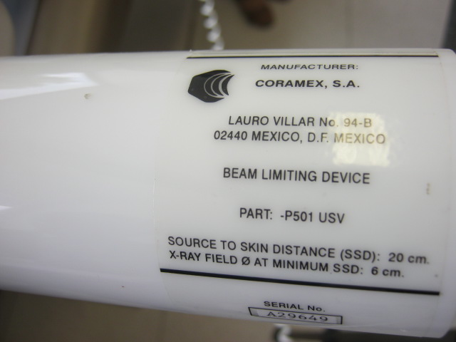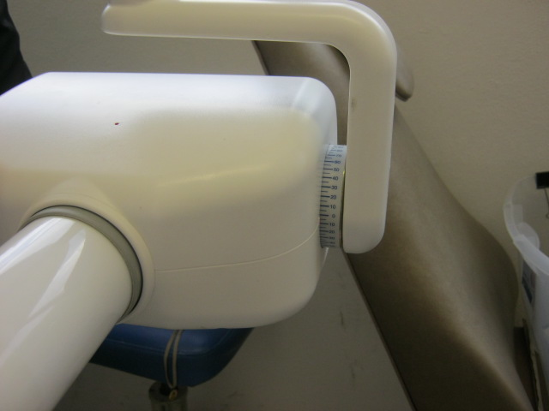
Figura 2. Tubo de equipo de Rx Figura 3. Cabezal de equipo de Rx
Para medir la dosis, en términos del K_{a}, en el paciente se usó un maniquí o fantoma. Sobre este se colocaron 4 portadosímetros, dos en las superficies a la entrada y a la salida del haz de rayos x, otro en la superficie sobre el ojo izquierdo y el tercero se colocó en el cuello, aproximadamente donde está la glándula tiroides, como se muestra en la figura 2. Para esta medición se usaron las mismas condiciones usadas en la medición de la radiación de fuga.

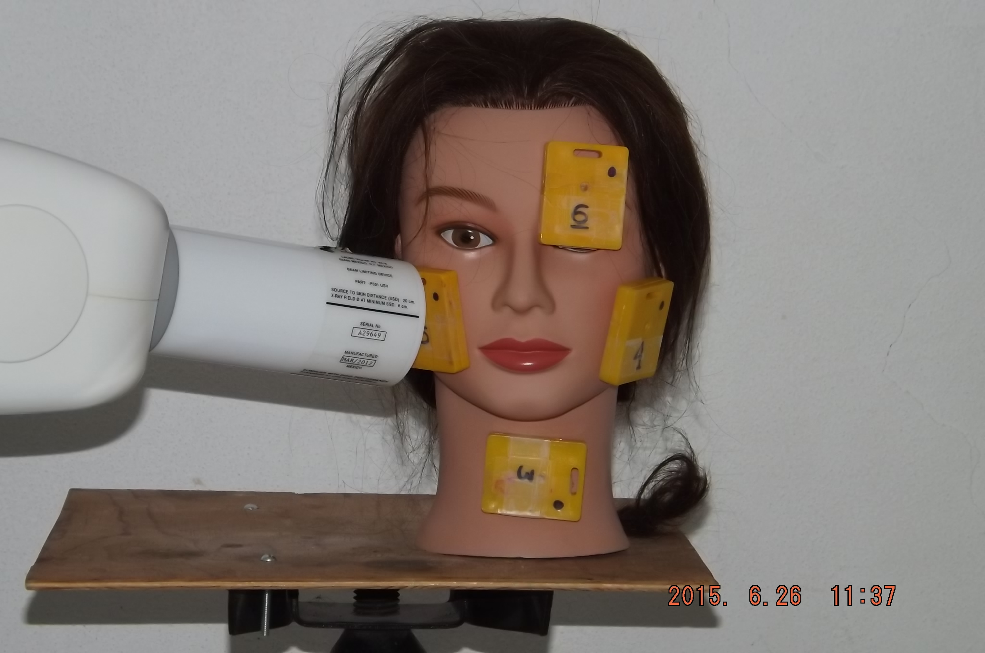
Figura 4. Fantoma del paciente

Una vez hecha la irradiación los dosímetros se leyeron con un lector de TLDs Harshaw 3500. La respuesta se obtuvo calentando los TLDs de 50 a 300 ºC con un gradiente de 10 ºC/s. Con las respuestas de los 4 TLDs de cada portadosímetro se calculó el promedio que se corrigió por la contribución de la radiación de fondo, los valores resultantes se usaron para determinar la dosis equivalente ambiental, H*(10), debida a la radiación de fuga del cabezal y el Kerma en aire en las superficies del fantomas, por cada toma radiográfica.

RESULTADOS Y DISCUSIÓN

En la tabla 1 se muestran los valores de la H*(10) debida a la radiación que se fuga del cabezal al hacer una radiografía periapical.

Tabla 1. H*(10) por radiografía debido a la fuga del cabezal
Posición | H*(10)  [mSv/radiografía]
Lateral | 55 ± 15
Superior | 72 ± 14
Posterior | 61 ± 9

La mayor dosis debido a la fuga se encontró en la parte superior probablemente debido a la dispersión de los rayos x al interior del tubo de rayos x; debido a la simetría del cabezal es de esperarse una dosis similar en la parte inferior del cabezal. La menor dosis se encontró en la sección lateral del cabezal, probablemente debido a la distancia entre el blanco del tubo y esta sección. Estos valores permiten tomar medidas operativas durante el uso de este tipo de equipos ya que no es seguro estar cerca del cabezal y el operador del equipo jamás debe colocarse en la dirección de la salida del haz.

En la tabla 2 se muestran los valores del kerma en aire K_{a}, por cada disparo del equipo. La mayor dosis se observa en la superficie de entrada del haz y es menor a los 7 mGy recomendados (NOM, 1997) y coincide con lo observado en estudios similares y con diferentes equipos (Aquino et al., 2010, Azorin et al., 2015; Vega-Carrillo et al., 2015). El K_{a} en la superficie de entrada del paciente es aproximadamente 63 veces mayor que la dosis en las superficies de salida y del rostro del paciente. Esto implica que en la dispersión de los rayos x alcanzan la glándula tiroides y el cristalino.

Tabla 2. Kerma en aire por radiografía en las superficies de los maniquís
Posición | K_{a}  [mGy/radiografía]
Superficie de entrada del paciente | 4.38 ± 0.10
Superficie de salida del paciente | 0.07 ± 0.01
Región ocular | 0.07 ± 0.01
Región del cuello | 0.11 ± 0.01

En situaciones prácticas, el odontólogo se ubica en torno al cabezal y recibe una dosis, que aunque pequeña es innecesaria. Durante la toma de la radiografía el paciente recibe la mayor dosis, pero al mismo tiempo el riesgo del paciente se compensa con el beneficio que aporta a su diagnóstico la toma de la radiografía; sin embargo, el odontólogo no recibe ningún beneficio, por lo que la dosis que recibe no se justifica. Con estos valores es recomendable que durante la operación de una unidad de rayos x, el odontólogo se coloque al menos a 1 m de distancia y bajo ninguna circunstancia se coloque en la zona del haz.

CONCLUSIONES

Mediante dosimetría termoluminiscente se han medido los valores de la dosis equivalente ambiental debida a la radiación que se fuga de un cabezal de rayos x dental, y se midió el Kerma en aire sobre las superficies del rostro de un fantoma de un paciente. A partir de lo expuesto, las conclusiones más importantes son las siguientes:

- Durante la toma de una radiografía dental existe fuga de radiación del cabezal del equipo de rayos x.
- Los niveles de dosis en el paciente son inferiores a los 7 mGy recomendados por la Norma Oficial Mexicana como valores de referencia para una radiografía periapical.
Bibliografía
Azorín, C., Azorín, J., Aguirre, F. y Rivera, T. (2015). Dose measurements in intraoral radiography using thermoluminescent dosimeters. Journal of Physics: Conference Series 582(1): 1-4.
Aquino, M. C., Avilés, P., Romero, M. R., Bojorge, J. y Ramírez, V. P. (2010). Cuantificación de la dosis absorbida por medio de dosimetría termoluminiscente en radiología dental. Revista Odontológica Mexicana 14(4): 231-236.
Dellie, S. T., Admassie, D. y Ewnetu, Y. (2014). An assessment of final-year medical students and interns awareness of radiation exposure to common diagnostic imaging procedures. Advances in Radiology, 426909: 1-7.
NOM (1997). Salud Ambiental. Protección y seguridad radiológica en el diagnóstico médico con rayos x. Norma Oficial Mexicana NOM-156-SSA1-1996.
IAEA (1996). International basic safety standard for protection against ionizing radiation and the safety of radiation source. IAEA Safety series No. 115. International Atomic Energy Agency, pp. 279-280.
ICRP (1991). 1990 Recommendations of the International Commission on Radiological Protection. ICRP Publication 60. Annals of the ICRP, 21(1-3): 279-280.
Vega-Carrillo, H. R., Ramírez González, J., Manzanares-Acuña, E., Hernández-Dávila, V. M. Hernández-Villasana, R. y Mercado, G. A. (2008). Mamography x-ray spectra simulated with Monte Carlo. Proccedings of the American Institute of Physics, 1032(1): 208-211.
Vega-Carrillo, H. R. y Baltazar-Raigosa, A. (2011). Photoneutron spectra around an 18 MV linac. Journal of Radioanalytical and Nuclear Chemistry, 287(1): 323-327.
Vega-Carrillo, H. R., Letechipía-de León, C., Hernández-Dávila, V. M., Medrano Cortés, E. (2015). Protección radiológica en unidades de rayos x dentales. Memorias de Resúmenes del 16º Seminario de Investigación. Universidad Autónoma de Aguascalientes, pp.1-8 (en prensa).

